**Détermination des lois Entrée – Sortie 2D et 3D**

**Modéliser le comportement des systèmes mécaniques dans le but d'établir une loi Entrée – Sortie**

**Cycle**

**PTSI**



# MECANISME DE FAUCHEUSE

|  |  |
| --- | --- |
| Présentation La figure 1 ci-contre représente un mécanisme de transformation de mouvement de faucheuse. La rotation continue de l'arbre d'entrée (1) est transformée en rotation alternative du levier (3) par le galet sphérique (2), en contact ponctuel en I avec la plaque plane liée au levier (3), de normale .  Le mouvement du levier (3) est ensuite transformé en translation alternative d'une lame de coupe par un mécanisme non représenté. | faucheuse |

## Paramétrage

|  |  |
| --- | --- |
| Paramètres relatifs aux liaisons | Paramètres relatifs aux pièces: |
| * Liaison (1) - (0): * Liaison (2) - (1): * Liaison (3) - (0): | , avec  = f(t) et  = g(t)  ,  , Rayon du galet (2): R2 |

A

B

C

I

D

P

J

x0

y0

z0

z1

x3

2

1

3

0

0

H

y1

K

y0

y3

La figure 2 représente schématiquement le mécanisme en projection dans le plan .

I

P

A

B

C, H

1

2

3

0

x0

y0

x3

K

D, J

## Étude géométrique

*Figure 2*

1. Construire le graphe de structure du mécanisme.
2. Représenter les schémas définissant les rotations 1/0, 3/0 et 2/1.

**Figure 2 : projection dans le plan **

1. 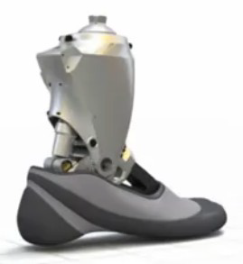Exprimer la relation liant 1/0, 3/0 et les constantes géométriques du mécanisme.
2. Donner le degré de mobilité du système.

# PROTHESE ACTIVE TRANSTIBIALE – Concours Mines Ponts 2013

Les ingénieurs du MIT ont mis au point une prothèse active permettant aux personnes amputées en dessous du genou d’avoir une marche s’approchant d’une marche d’une personne valide.. Dans le but de valider le moteur électrique utilisé sur la prothèse ainsi que la structure mécanique, on cherche à valider l’exigence 1.1.3.

On donne un extrait du Cahier des Charges :

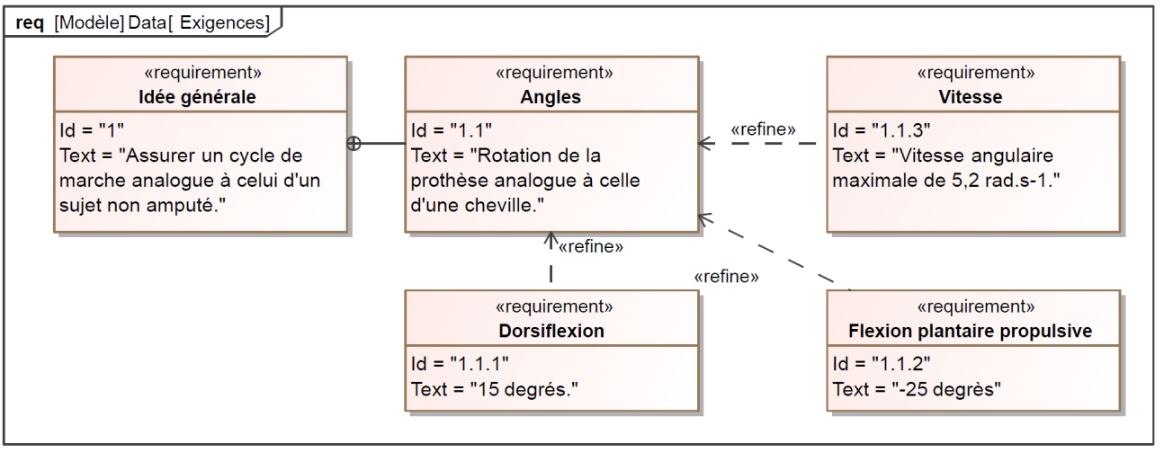

*Diagramme des exigences*

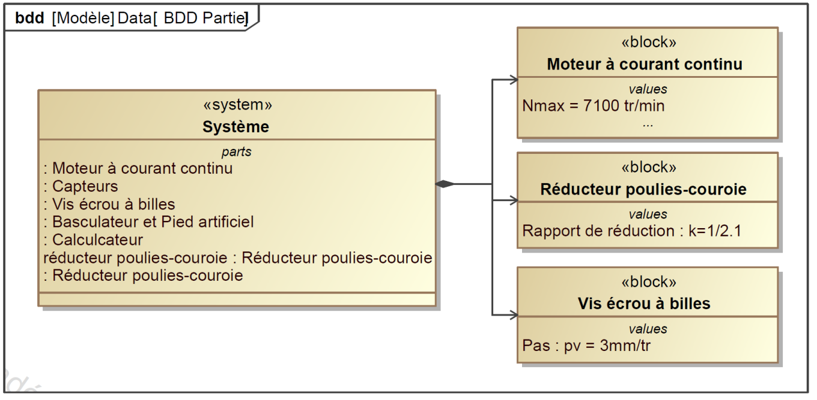

*Diagramme de définition des blocs*

|  |  |
| --- | --- |
| On s’intéresse d’abord au système de basculeur du pied. La pièce 31 est liée à l’écrou du système vis-écrou. Ainsi la translation de l’écrou provoque un basculement du pied 1.  Le repère R0 (*O*, ) est lié au tibia noté 0 fixe dans toutes nos études).  Le repère R1 (*O*, ) est lié au pied artificiel noté 1, supposé indéformable.  On note (*t*) = ( ) = ( ) l’angle de rotation du pied par rapport au tibia.  Un ressort très rigide est placé entre les pièces 1 et 2, solidarisant ainsi les deux ensembles.  D’autre part, le vecteur unitaire définit la direction des ressorts avec = () considéré comme constant tout au long du cycle de marche.  Le repère R2 (*O*,) est lié au basculeur noté 2. On note (*t*) = ( ) = ( ) l’angle de rotation du basculeur par rapport au tibia.  Le repère R3 (*A*,) est lié à l’ensemble 31 + 32.  On note (*t*) = ( ) = ( ) l’angle de 32 par rapport au tibia.  On pose :  *b* = 0,039*m* et *a* = 0,117*m*. | *F:\CPGE 2015_16\DS\DS_03_cycle3_4\TD_01_LoisES_ProtheseTranstibiale\images\prot_03.png*  P  *Modélisation cinématique pour* |

En l’absence d’action sur la prothèse, une position repos est identifiée par les paramètres, , et. Cette position est obtenue lorsque le tibia est vertical et que le pied est en appui horizontalement sur le sol. Les valeurs numériques sont alors :

=0° , = 9° et == -17°

*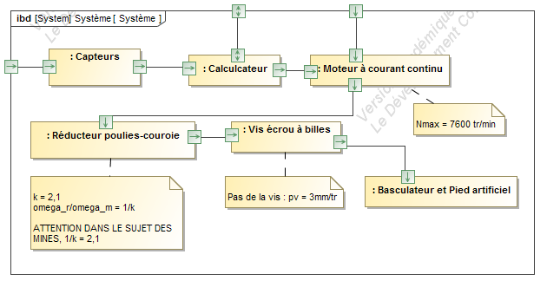*

1. Définir les types de mouvement présents en sortie des blocs  « Moteurs à courant continu », «  Réducteur Poulie courroie », «  Vis écrou à billes » ? Quel est le mouvement final du pied par rapport à R0?
2. Tracer sans justification la trajectoire du point P du pied par rapport à R0.
3. Compléter le schéma cinématique permettant de modéliser la transmission de mouvement du moteur jusqu’à la vis 31. Donner la relation entre la vitesse de rotation du moteur et la vitesse de déplacement de la vis (Les unités utilisées seront celles du système international).

|  |
| --- |
| F:\CPGE 2015_16\DS\DS_03_cycle3_4\TD_01_LoisES_ProtheseTranstibiale\images\Schema_Vide.png |

1. Après avoir identifié les différents paramètres variables du système, préciser quelle est l’entrée et la sortie du sous-ensemble étudié ci-dessus.
2. Réaliser la ou les figures planes correspondantes aux différents changements de repères.
3. Déterminer la loi entrée-sortie entre (t) et λ(t).

La loi entrée sortie correspondant au mouvement de la cheville est donnée sur la courbe ci-dessous.

|  |
| --- |
| F:\CPGE 2015_16\DS\DS_03_cycle3_4\TD_01_LoisES_ProtheseTranstibiale\images\Courbe1.png |

a) Commenter l’allure de la courbe et donner son équation sous forme numérique.

b) Comment les bornes de variation ont-elles été choisies ?

c) En linéarisant le comportement du système, déterminer l’équation de la droite en fonction des constantes du système puis réaliser l’application numérique.

On rappelle qu’au voisinage de 0 ,

1. Donner le schéma bloc du système depuis la sortie du moteur jusqu’à la rotation de la prothèse. (Les unités utilisées seront celles du système international)
2. L’exigence 1.1.3 est-elle vérifiée ?

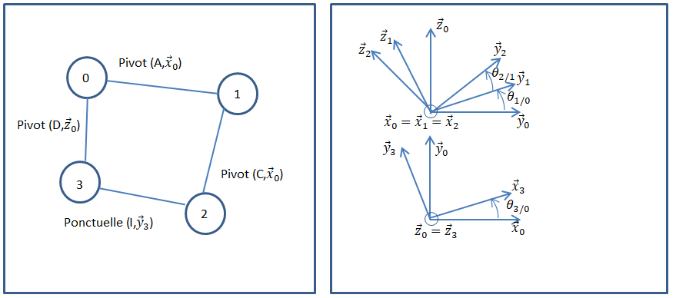

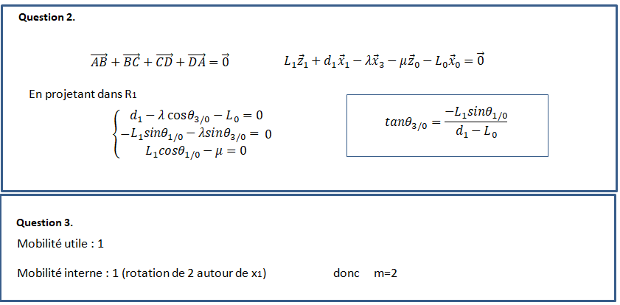

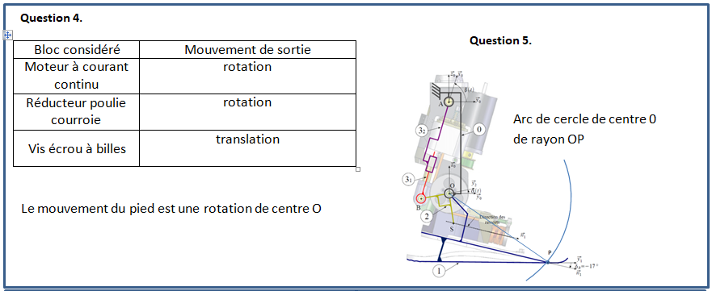

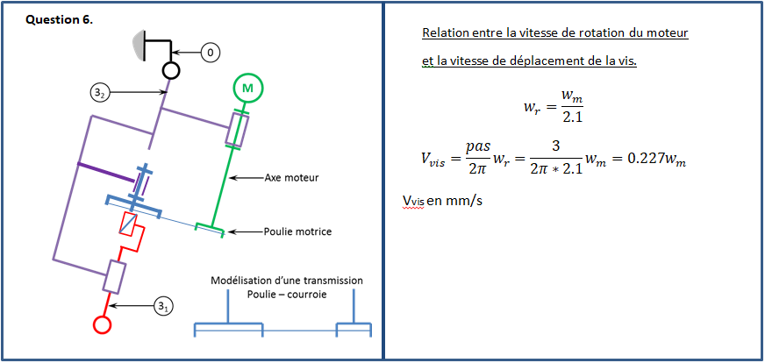

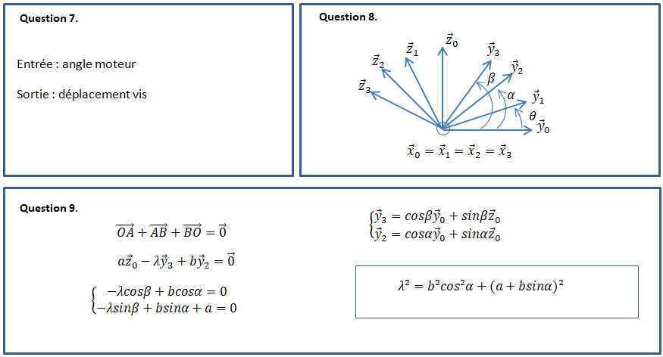

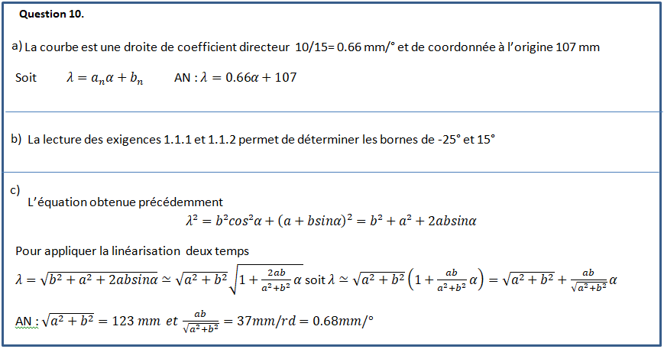

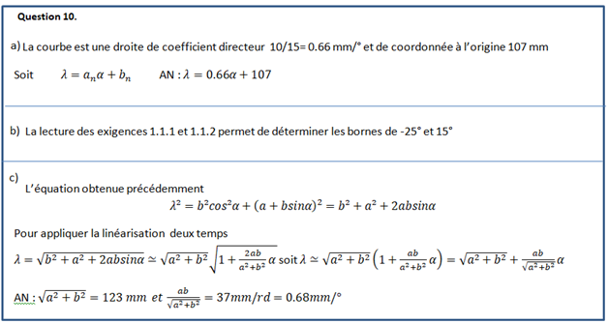

b

# Machine d’essai de fatigue

|  |  |
| --- | --- |
| Le dessin d’ensemble de la machine d’essai de fatigue en flexion alternée étudiée est donné dans le document réponse. C’est une évolution de la machine HSM20 de Prodidac. Les éprouvettes sont fixées à l’une de leurs extrémités au support **(20)** et appuyées à l’autre sur le bâti par l’intermédiaire des axes **(38).**  Un moteur électrique, non représenté sur le dessin, entraîne l’arbre 6 à l’aide d’une transmission par poulie-courroie **(2)** et **(1)**.  **Le cahier des charges de ce type de produit impose un déplacement angulaire de 30° (±5 %) au niveau des éprouvettes afin de les solliciter suffisamment.** | C:\Users\Famille\Desktop\ds4_ppm\HSM20.jpg  HSM20 – Prodidac |

## Première partie : Étude cinématique

|  |
| --- |
| **Objectifs de la première partie :** modéliser le système, d’établir la loi entrée sortie afin de vérifier la conformité au cahier des charges. |

### Modèle cinématique choisi et paramétrage

|  |  |
| --- | --- |
| D  E  x0  x1  0  **1**  **3**  A  B  **+**  **+**  u2  Y0  H  C  **+**  x0  Y3  z0  **2**  Y0 | **Paramétrage des pièces**  Bâti (0):  Arbre d'entrée (1):  Bielle (2):  **Paramétrage des liaisons**  Position de l’arbre moteur (1) :  Position de l’arbre de sortie (3) : |

### Mise en place du modèle

1. Sur le dessin d’ensemble colorier les pièces correspondant aux groupes cinématiques 1, 2 et 3 de la figure 1. On considérera que la pièce 10 appartient à l’ensemble 2.

### Loi entrée/sortie

On définit l’angle de la façon suivante : est l’angle défini positif entre () et () (soit entreet)

1. Par la méthode de votre choix exprimer en fonction de et .
2. Établir la loi d’entrée-sortie liant l’angle et l’angle et les dimensions et en traduisant l’orthogonalité des vecteurs et . Vous tracerez les figures planes associés aux changements de base.
3. Mesurer approximativement à l’aide du plan d’ensemble (échelle ¼) les dimensions et .
4. Conclure quant à la course angulaire de la pièce 3, et au respect du cahier des charge.
5. La machine décrite sur le plan d’ensemble permet de régler cet écart angulaire afin de s’adapter à différents tests en fatigue. Indiquer comment on effectue ce réglage.

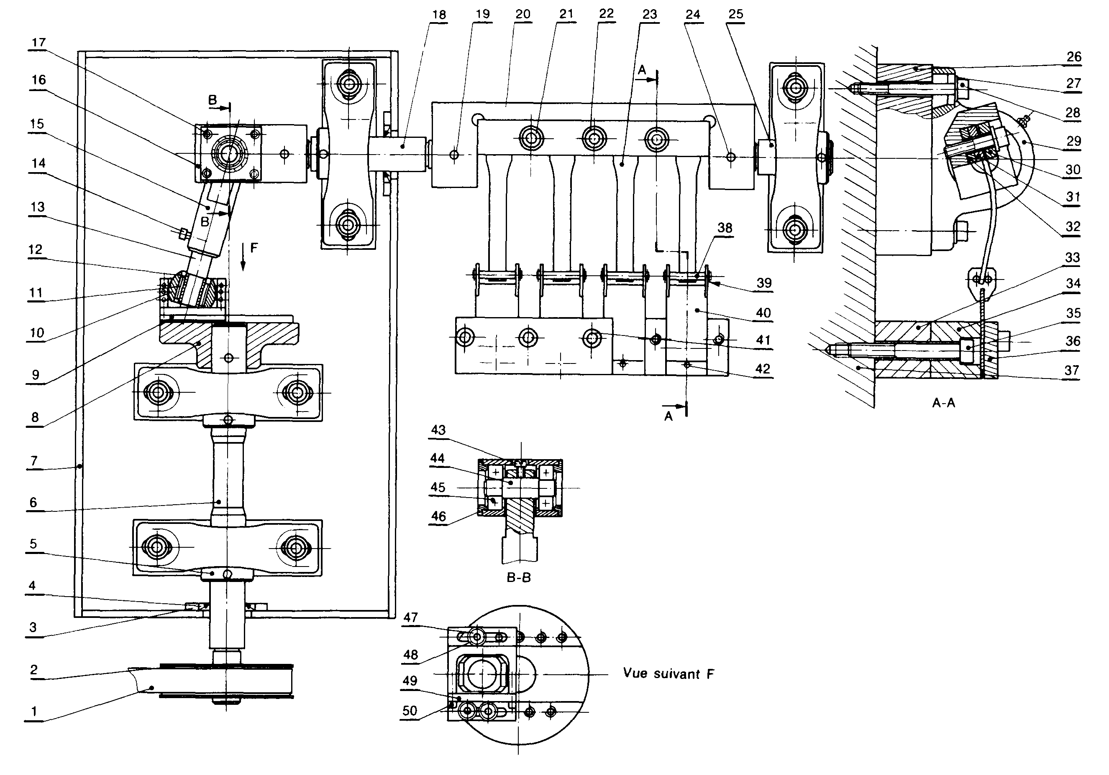

|  |  |  |  |
| --- | --- | --- | --- |
| 50 | Vis | 25 | Axe |
| 49 | Couvercle coulisseau | 24 | Goupille |
| 48 | Rondelle | 23 | Éprouvette |
| 47 | Vis | 22 | Rondelle |
| 46 | Couvercle vissé | 21 | Vis |
| 45 | Roulement à billes | 20 | Plateau support |
| 44 | axe | 19 | Goupille |
| 43 | Vis de pression | 18 | Axe |
| 42 | Goupille | 17 | Vis |
| 41 | Vis | 16 | Alésage |
| 40 | Support d’éprouvette | 15 | Balancier |
| 39 | Circlips | 14 | Vis de pression |
| 38 | Axe de guidage | 13 | Axe interne |
| 37 | Bâti | 12 | Bague |
| 36 | Plaque de serrage | 11 | Roulement à aiguilles |
| 35 | Vis | 10 | Rotule |
| 34 | Support inférieur | 9 | Coulisseau |
| 33 | Support supérieur | 8 | Pièce de réglage |
| 32 | Sous cale | 7 | Carter mécanosoudé |
| 31 | Cale inférieure | 6 | Arbre |
| 30 | Cale supérieure | 5 | Palier à billes |
| 29 | Palier à billes | 4 | Joint à lèvre |
| 28 | Vis | 3 | Couvercle |
| 27 | Rondelle | 2 | Poulie |
| 26 | Support | 1 | Courroie |

1. Sur le dessin d’ensemble colorier les pièces correspondant aux groupes cinématiques 1, 2 et 3 de la figure 1 ainsi que le sous-ensemble 10 associé à la pièce 10.

|  |  |
| --- | --- |
|  | 1. Par la méthode de votre choix exprimer en fonction de et .   Le triangle BCD est rectangle en B. On a donc : . |

1. Établir la loi d’entrée-sortie liant l’angle et l’angle et les dimensions et .

Il est possible d’exploiter la perpendicularité entre les vecteurs et  : .

D’une part :

D’autre part

On a donc :

1. E1=24mm ; h0=88mm
2. Pour sin( varie entre [-1,1] et Arctan(24/88)=15,2° donc ° : le cahier des charges est respecté
3. Le réglage de e est réalisé en déplaçant la pièce 49 le long de la rainure de la pièce 8.